**Lekce č. 2 – Jiří Kovanda – 5. 10. 2023**

Jiří Kovanda – Byl jsem tady? Na pedagogické fakultě?

* Provoz umění
* Současné umění
* Umělci, instituce, kurátoři, galeristé, studentky a studenti, výtvarní publicisté, sběratelé, mecenáši, politici, úředníci……………… a také……zástupci výtvarné pedagogiky

Jiří Kovanda – výstava Ještě jsem tu nebyl, Dům umění města Brna 7. 2. – 6. 4. 2014

Jiří Kovanda: Sto korun českých, 2006, Dům umění města Brna

**Doc. Jiří Kovanda, nar. 1. 5. 1953**

* od r. 1995 asistent v Ateliéru malby II Vladimíra Skrepla na AVU v Praze
* od r. 2008 vedoucí ateliéru Performativní média na FUD UJEP v Ústí n. L.
* zastupován galerií gb agency (Paříž) a Galerií Krobath (Vídeň)
* (1971-1977 zeměměřič, 1977-1995 správce depozitáře Sbírky moderního umění NG v Praze)

Výběr výstav:

* Jiří Kovanda, Galerie Na bidýlku (Karel Tutsch), Brno, 1989, 1990, 1993, 1997
* Jiří Kovanda, Galerie mladých, Brno 1991
* Jiří Kovanda – Objektbilder, Neue Galerie Graz, 1991
* Jiří Kovanda – Práce z posledních let, Galerie J. Krále, Dům umění města Brna, 1994
* Jiří Kovanda – Nejsem proti, Dům pánů z Kunštátu-Dům umění města Brna, 2004
* Jiří Kovanda: Když jsem byl malej, hrál jsem si s holkama, Galerie U Bílého jednorožce, Klatovy 2008
* Jiří Kovanda: Líbání přes sklo, Tate Modern, 2007
* Jiří Kovanda: White Blanket, Wiener Secession, 2010
* Jiří Kovanda: Ještě jsem tu nebyl, Dům umění města Brna 2014
* Jiří Kovanda: All the Birds of North America, Time Park, Denver, Colorado, 2018

Zastoupení ve sbírkách (výběr):

Národní galerie, Praha

Galerie hlavního města Prahy

Moravská galerie v Brně

Tate Modern, London

Neue Galerie, Graz

Museum moderner Kunst, Wien

Centre G. Pompidou, Paris

Akce z galerie Akademie výtvarných umění v Berlíně z r. 2008:

Bez názvu, 30. května 2008, Seděl jsem u stolu, na kterém ležel můj mobil. Na stěně nad stolem byl text: Toto je můj mobil. Bude-li zvonit, hovor nepřijmu. Může tak ale učinit kdokoli z kolemjdoucích.

Akce z Václavského náměstí z r. 1977

Bez názvu, 3. 9. 1977, Na eskalátoru….. otočen hledím do očí člověku, který stojí za mnou…

V přednášce připomenut **Dan Perjovski** (Sibiu, 1961) a jeho práce s texty

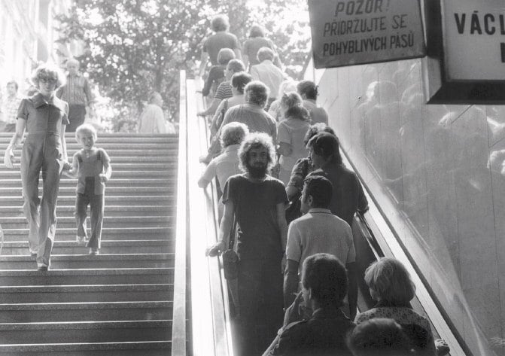 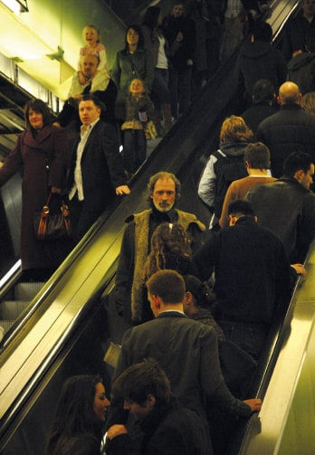

Kontakt, 1977, Václavské náměstí Eskalátor, Tate Modern, 2007

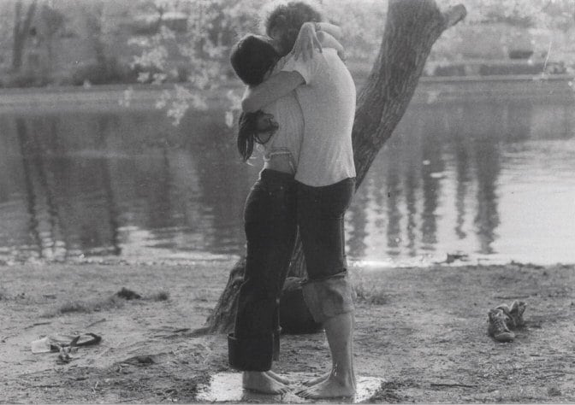 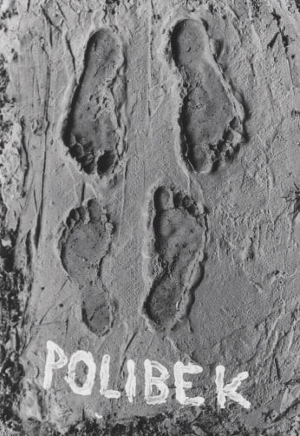 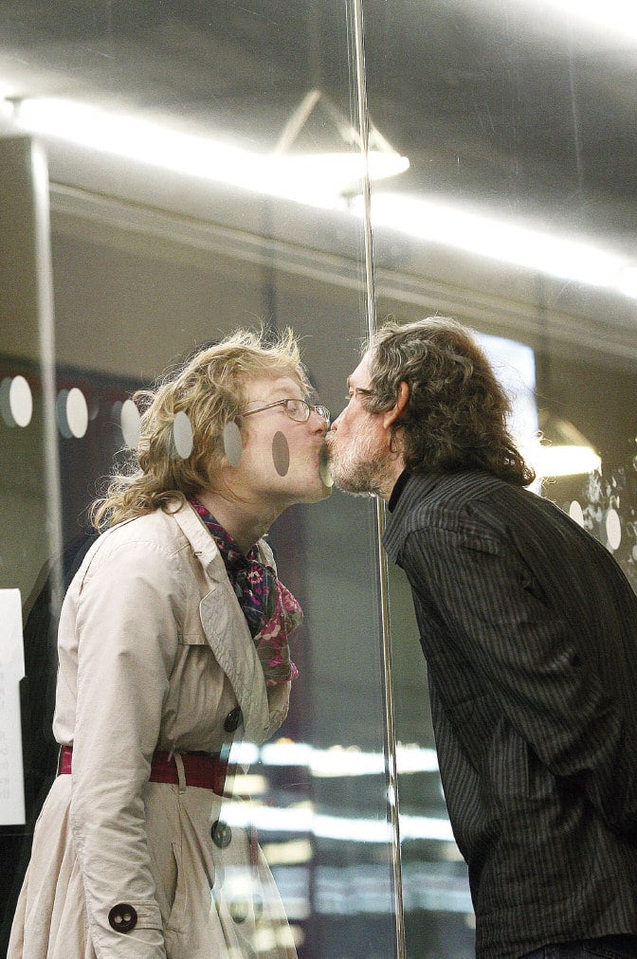

Polibek, 1977 Líbání přes Sklo, Tate Modern 2007

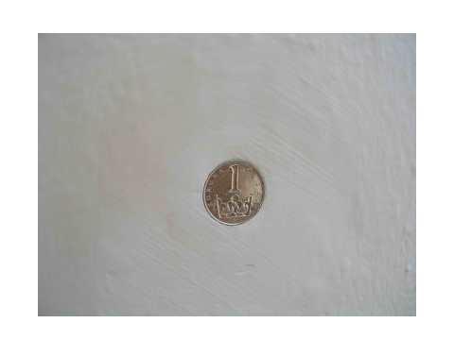 Sto korun českých, Dům umění města Brna 2004